附件2
询价采购报价表
序号 | 图片  （仅供参考） | 项目  名称 | 具体要求 | 数 量  （枚） | 单 价  （元/枚）
1 | 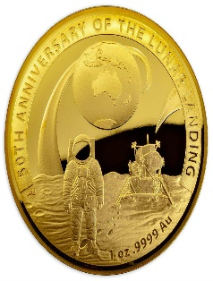 | 金币  采购 | 重量：单枚重量为10克；  材质：千足金；  刻字：“大乐透上市15周年”（字体样式由体彩中心提供）；  包装：定制具有体彩相关元素的包装盒（具体以双方沟通为准） | 52枚
2 | 总价（大写）

供应商：(盖章) 法定代表人或其委托代理人：(签字或盖章)

年 月 日

